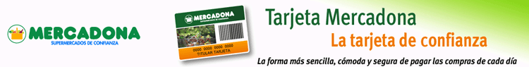

¿Qué es Mercadona?

Mercadona es una compañía de supermercados, de capital 100% español y familiar, que tiene por objetivo satisfacer las necesidades en alimentación, higiene personal y cuidado del hogar y mascotas de sus clientes.

La compañía está presente en 48 provincias de 17 Comunidades Autónomas con un total de 1.521 supermercados de barrio¹ (28/12/2014). Mercadona representa una cuota de mercado² sobre la superficie total de alimentación en España del 14,1%. (…)

¿Qué es la Tarjeta Mercadona?

La Tarjeta Mercadona es una tarjeta para realizar el pago de sus compras de la forma más sencilla, cómoda y segura.

¿Qué ventajas tiene la Tarjeta Mercadona?

Es una tarjeta totalmente gratuita, cuenta con dos formas de pago: diario o mensual para adaptarse a sus necesidades y le permite un mejor control por el envío mensual
un extracto³ detallado de todas sus compras.

¿Cómo puedo solicitar la Tarjeta Mercadona?

Muy sencillo, en todos nuestros supermercados dispone de solicitudes, y si lo prefiere puede realizarlo a través de nuestra página WEB.

¿Qué puedo hacer desde la web?

Consultar la situación de su tarjeta: límite disponible, forma de pago.
Ver los movimientos (compras realizadas) con la tarjeta.
Consultar los recibos⁴.
Si usted es titular principal de una tarjeta podrá además solicitar tarjetas adicionales o actualizar sus datos personales⁵, la domiciliación bancaria, o modificar la forma de pago.

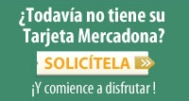

www.mercadona.es
Mercadona. Supermercados de confianza.

Vocabulario:

- Barrio : quartier
- Cuota de mercado : part de marché
- Un extracto de cuenta : un relevé de compte
- Los recibos : les reçus
- Datos personales : coordonnées personnelles

Orientaciones:

- Identifica y presenta el documento

- ¿Cuáles son las ventajas de la tarjeta Mercadona y cuál es su objetivo?

- Presenta la actividad principal de Mercadona.

- ¿Conoces otros supermercados que proponen los mismos productos y/o servicios en Francia?

